HỌC VIỆN CÔNG NGHỆ BƯU CHÍNH VIỄN THÔNG
Khoa Kỹ thuật Điện tử 2 · Bộ môn Kỹ thuật máy tính và hệ thống nhúng
PHIẾU LÀM BÀI — CHƯƠNG 02: CPU
Đề gốc: CHƯƠNG 2: CPU
Học phần Kiến trúc máy tính (INT13145) · Học kỳ 1, năm học 2026–2027
Nguồn đề: Bài tập chương 2. Phiếu để trống. Bảng số liệu là ảnh của đề gốc.
Họ và tên |  | MSSV
Lớp sinh hoạt | D24CQDT01-N | Nhóm học phần | Nhóm 01
N (hai số cuối MSSV) | N = | K (chữ số tận cùng) | K =
Ngày làm bài | ...... / ...... / 2026 | Chữ ký sinh viên
Đề chương này không gắn số liệu theo N hay K. Hai ô chỉ để đồng bộ với phiếu của lớp; không thay số trong đề bằng N hoặc K.
Cam kết. Tôi cam đoan bài làm do chính tôi trình bày, trên cơ sở tài liệu học phần. Tôi không chép nguyên văn lời giải của người khác.

Cách nộp
Điền trên file này, hoặc in và viết tay. Đặt tên file theo dạng MSSV-BT-Chuong02. Mỗi câu có chỗ trống. Kết quả tính toán phải kèm bước. Ô để trống là chỗ làm bài, không phải gợi ý đáp án.

Quy ước trình bày
1. Phần lý thuyết của đề không đánh số. Bài tập bắt đầu từ câu 14, nên phiếu đánh câu 1–13 cho đúng 13 ý lý thuyết theo thứ tự đề.
2. Mỗi ý tính ghi công thức, thay số, kết quả và đơn vị. IPS, MIPS, IPC, chu kỳ, thời gian và speedup không để ở dạng ký hiệu suông.
3. Câu 16 dùng chương trình 10⁶ lệnh. Chữ 6 trong đề là số mũ.
4. Đề câu 16d viết «đọc dữ liện» và ký hiệu Sw cho lệnh ghi bộ nhớ. Phiếu đọc đó là Load và Store. Đề câu 17 viết «Cmpute»; phiếu đọc là Compute.
5. Câu 11 cần một hình ống lệnh vẽ trong khung. Câu 12 mô tả cả lúc cất và lúc lấy.

PHẦN A. LÝ THUYẾT

Câu 1. Liệt kê các thành phần và nhiệm vụ của CPU.
Trả lời

Câu 2. Mô tả tổ chức một máy tính đơn giản và hoạt động của các bộ phận chính trong CPU.
Trả lời

Câu 3. Mô tả hoạt động của CPU trong một chu kỳ lệnh.
Trả lời

Câu 4. Mô tả chức năng của ALU.
Trả lời

Câu 5. Mô tả chức năng của CU.
Trả lời

Câu 6. Vai trò tổng quát của các thanh ghi bộ vi xử lý.
Trả lời

Câu 7. Bộ thanh ghi gồm các loại nào?
Trả lời

Câu 8. Thanh ghi trạng thái chương trình (Program Status Word) là gì?
Trả lời

Câu 9. Thế nào là ngắt? Các giai đoạn thực hiện ngắt của CPU.
Trả lời

Câu 10. Định nghĩa ống dẫn lệnh.
Trả lời

Câu 11. Vẽ hình mô tả ống dẫn lệnh. Vì sao kỹ thuật ống dẫn lệnh làm tăng tốc độ CPU?
Trả lời

Vẽ sơ đồ ống dẫn lệnh vào khung.

Câu 12. Định nghĩa bộ nhớ ngăn xếp. Mô tả hoạt động khi cất và khi lấy dữ liệu.
Trả lời

Câu 13. Chức năng và phân loại hệ thống bus.
Trả lời

PHẦN B. BÀI TẬP

Câu 14. Ba bộ xử lý P1, P2, P3 cùng tập lệnh
Tần số xung clock và CPI cho trong bảng dưới.
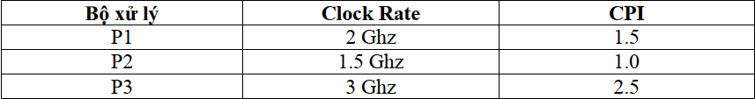
Bảng cắt nguyên từ đề gốc. Nếu ảnh khó đọc, mở file Bài tập chương 2.docx.
a. Bộ xử lý nào có hiệu suất cao nhất theo IPS và theo MIPS?
Bộ xử lý | Công thức | IPS | MIPS
P1
P2
P3
Hiệu suất cao nhất: ................................................................................................

b. Mỗi bộ xử lý chạy một chương trình hết 10 giây. Tìm tổng số chu kỳ và tổng số lệnh.
Bộ xử lý | Tổng số chu kỳ | Tổng số lệnh
P1
P2
P3

c. Giảm 30% thời gian thực thi làm CPI tăng 20%. Tần số xung clock mới của từng bộ xử lý là bao nhiêu?
Bộ xử lý | CPI mới | Clock mới
P1
P2
P3

Câu 15. Bảng thông số các CPU
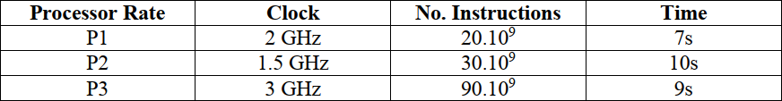
Bảng cắt nguyên từ đề gốc. Nếu ảnh khó đọc, mở file Bài tập chương 2.docx.
a. IPC của mỗi bộ xử lý. IPC là số lệnh thực hiện trong một chu kỳ.
Bộ xử lý | Cách tính | IPC
P1
P2
P3

b. Tần số xung clock mới của P2 để thời gian thực thi của P2 bằng P1.

Clock mới của P2: ................................................................................................
c. Số lệnh của P2 để thời gian thực thi của P2 bằng P3.

Số lệnh của P2: ................................................................................................

Câu 16. Hai bộ xử lý, bốn lớp lệnh A, B, C, D
Bảng cắt nguyên từ đề gốc. Nếu ảnh khó đọc, mở file Bài tập chương 2.docx.
Chương trình có 10⁶ lệnh: 10% lớp A, 20% lớp B, 50% lớp C, 20% lớp D.
a. Bộ xử lý nào thực hiện chương trình này nhanh hơn?
Bộ xử lý | Thời gian hoặc số chu kỳ | Kết luận
P1
P2

b. CPI trung bình của mỗi bộ xử lý với chương trình câu a.
Bộ xử lý | CPI trung bình
P1
P2

c. Số chu kỳ cần thiết cho mỗi bộ xử lý.
Bộ xử lý | Số chu kỳ
P1
P2
d. Thời gian thực thi trên bộ xử lý 2 GHz.
Arith mất 1 chu kỳ. Load và Store (đề ghi Sw) mất 5 chu kỳ. Branch mất 2 chu kỳ. Số lệnh từng loại nằm ở bảng sau.
Bảng cắt nguyên từ đề gốc. Nếu ảnh khó đọc, mở file Bài tập chương 2.docx.

Thời gian thực thi: ................................................................................................
e. CPI của chương trình câu d.

CPI: ................................................................................................
f. Nếu số lệnh Load giảm một nửa, speedup bằng bao nhiêu và CPI mới bằng bao nhiêu?

Speedup: ................................................................................................
CPI mới: ................................................................................................

Câu 17. Hai bộ xử lý P1 và P2, năm lớp lệnh A, B, C, D, E
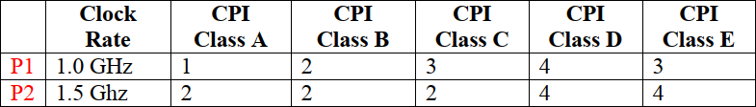
Bảng cắt nguyên từ đề gốc. Nếu ảnh khó đọc, mở file Bài tập chương 2.docx.
a. Số lệnh thực thi trong 1 giây khi P1 và P2 đạt hiệu suất đỉnh.
Đề gọi hiệu suất đỉnh là tốc độ nhanh nhất khi thực thi một chuỗi lệnh. Ghi lớp lệnh đã chọn để đạt mức đó.
Bộ xử lý | Lớp dùng cho đỉnh | Số lệnh trong 1 giây
P1
P2

b. Số lệnh chia đều, riêng lớp A gấp đôi mỗi lớp còn lại. Máy nào nhanh hơn, và nhanh hơn bao nhiêu lần?

Máy nhanh hơn và số lần: ................................................................................................
c. Số lệnh chia đều, riêng lớp E gấp đôi mỗi lớp còn lại. Máy nào nhanh hơn, và nhanh hơn bao nhiêu lần?

Máy nhanh hơn và số lần: ................................................................................................
d và e. Hai chương trình, bộ xử lý MIPS 3 GHz.
Bảng phân chia số lệnh:
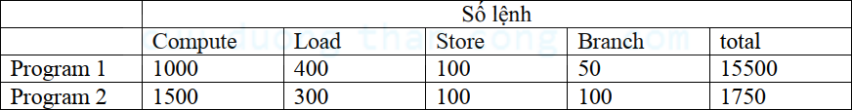
Bảng cắt nguyên từ đề gốc. Nếu ảnh khó đọc, mở file Bài tập chương 2.docx.
Ý d. Compute 1 chu kỳ, Load và Store 10 chu kỳ, Branch 3 chu kỳ.
Chương trình | Số chu kỳ | Thời gian
Program 1
Program 2

Ý e. Compute 1 chu kỳ, Load và Store 2 chu kỳ, Branch 3 chu kỳ. Đề viết Cmpute cho lệnh tính toán.
Chương trình | Số chu kỳ | Thời gian
Program 1
Program 2

BẢNG ĐIỂM CỦA GIẢNG VIÊN
Đề gốc không ghi thang điểm. Cột thang điểm để trống cho giảng viên.
Hạng mục | Thang điểm | Điểm đạt | Nhận xét
Phần A. Câu 1–13
Câu 14
Câu 15
Câu 16
Câu 17
Tổng
Chữ ký giảng viên chấm: ..............................................

